Акции
Акции 1
Общие сведения 1
Раздел «Акции» 1

Общие сведения
Раздел «Акции» на портале – это актуальная информация о предлагаемых скидках, акциях и других выгодных предложений на строительные ресурсы, размещаемая поставщиком.
Информация по скидкам, акциям размещается зарегистрированным поставщиком и будут участвовать только те ресурсы, которые были внесены как «Ресурсы для конкурсов».

Раздел «Акции»
При выборе раздела «Акции» пользователю (зарегистрированному и не зарегистрированному) на экран загружается страница со следующей информацией:
- Название ресурса – название ресурса, участвующего в акции. Название содержит активную ссылку для перехода на страницу акции по данному ресурсу.
- Область описание скидки/акции - условия акции.
- Актуально до – дата окончания акции на данный ресурс.
- Дата размещения - дата размещения акции на портале
- Название компании - название компании. Название содержит активную ссылку для перехода на страницу компании.

На странице существует возможность настройки вывода количества записей на странице, а также управляющие кнопки для перехода на страницы раздела.

Ниже приведен фрагмент варианта возможного вывода информации по разделу «Акции».

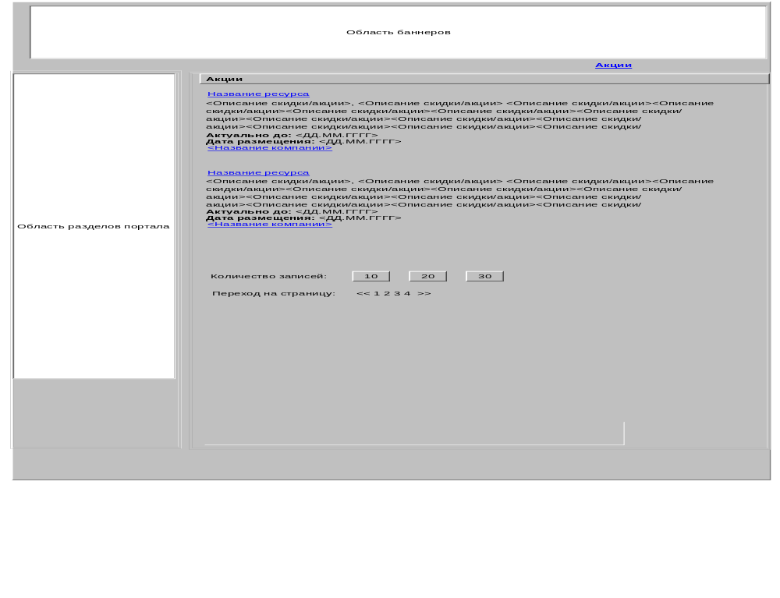

Примечание.
Поиск поданному разделу пока не реализуем.
Возможен вариант вывода информации в табличном виде.

При выборе Название ресурса осуществляется загрузка страницы со следующей информацией:
- Название ресурса – название ресурса, участвующего в акции.
- Ед. изм. – единица измерения ресурса
- Описание - описание скидки/акции
- Актуально до – дата окончания акции на данный ресурс.
- Дата размещения - дата размещения акции на портале

- Название компании - название компании. Название содержит активную ссылку для перехода на страницу компании.
- Адрес - фактический адрес компании. Список полей: индекс, город, название улицы, дом, офис
- Телефоны – контактные телефоны организации.
- Акции компании – активные ссылки для перехода на страницу компании к области «Акции».
- Прайс-лист компании – активная ссылка для перехода на страницу компании к области «Прайс-

На странице присутствует ссылка/кнопка «Вернуться в список» для возврата к списку акций раздела «Акции».
Ниже приведен фрагмент варианта возможного вывода информации по выбранному акционному ресурсу.

